***Консультация для родителей***

Игры и упражнения для развития фонематических процессов у дошкольников с речевыми нарушениями

Одной из важнейших задач обучения ребёнка родному языку в системе дошкольного образования является формирование грамматически правильной, лексически богатой и фонетически четкой речи. Для формирования правильного звукопроизношения, слоговой структуры слова, лексико-грамматического строя речи, для овладения навыками письма и чтения, для успешного обучения ребёнка в школе необходим определенный уровень развития фонематических процессов. К фонематическим процессам относят: фонематический слух, фонематическое восприятие, фонематический анализ, фонематический синтез.

Основными задачами развития фонематических процессов являются: обучение умению выделять заданный звук в чужой и собственной речи; развитие навыков контроля и самоконтроля за произношением звуков; развитие навыков звукового анализа и синтеза.

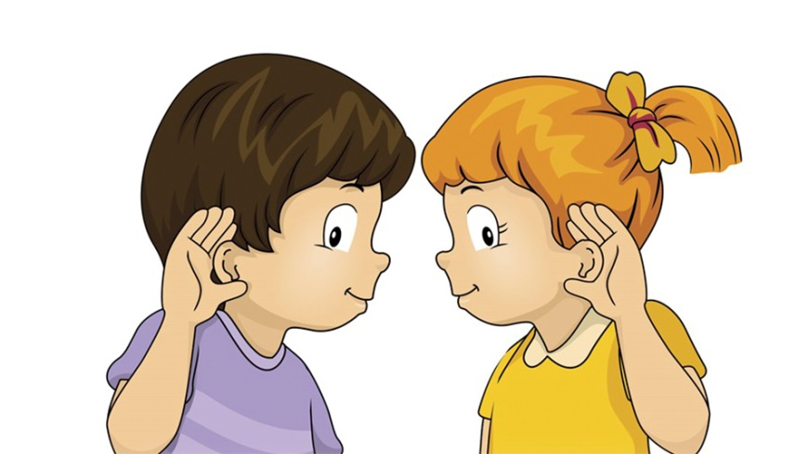

***Игры и упражнения для развития фонематических процессов***

***1. Игра «Поймай слово».***

Предложите ребёнку хлопать в ладоши тогда, когда он услышит слова, с заданным звуком.

***2. Игра «Какой звук есть во всех словах?»***

Взрослый произносит три-четыре слова в каждом из которых есть один и тот же звук: шуба, кошка, мышь – и спрашивает у ребёнка, какой звук есть во всех этих словах.

***3. Упражнение «Подумай, не торопись».***

Предложите ребёнку несколько заданий на сообразительность:

- подбери слово, которое начинается на последний звук слова стол;

- подбери слово, чтобы первый звук был бы [к], а последний [а];

- предложите ребёнку назвать предмет в комнате с заданным звуком

***4. Игра «Найди ошибку».***

*1 вариант:* взрослый называет предметы, изображенные на картинках, сознательно делая ошибки в некоторых словах. Например, показывая на каску, взрослый говорит: «Это кашка». Ребенок должен хлопнуть в ладоши (поднять флажок, либо подать другой условный сигнал, заданный в начале игры), услышав ошибку в слове, при возможности (если ребёнок выговаривает все звуки, входящие в состав этого слова) ребёнок называет правильный вариант.

*2 вариант:* аналогичным образом можно поиграть в эту игры с предложениями. Взрослый делает ошибку в предложении, например: «У Сони длинная ко**з**а» (вместо «ко**с**а»); «Мама сварила вкусную ка**с**ку» (вместо «ка**ш**ку»).

***5. Игра «Шаг вперед».***

Взрослый называет слова, близкие по звуковому составу, ребёнок должен сделать шаг вперед, услышав заданное слово. Например, нужно сделать шаг вперед, услышав слово «коза», взрослый называет слова: коса, каша, коза.

***6. Игра «Правильно****-****неправильно»****.*

Взрослый демонстрирует картинку, называет, что на ней изображено, при этом дает несколько неправильных вариантов и один правильный, ребёнок должен хлопнуть в ладоши (поднять руку или помахать флажком), услышав правильный вариант. Например: «масына», «масина», «мафына», «махына», «машина».

***7. Упражнение в подборе рифмы к слову.***

Ёлка – полка

Лук-жук

Мак – рак и т.д.

***8. Игра «Шутки-минутки».***

Взрослый читает ребёнку строчки из стихов, намеренно заменяя слова. Ребёнок находит ошибку в стихотворении и исправляет её.

*Мальчишек радостный народ*

*Коньками звучно режёт мед.*

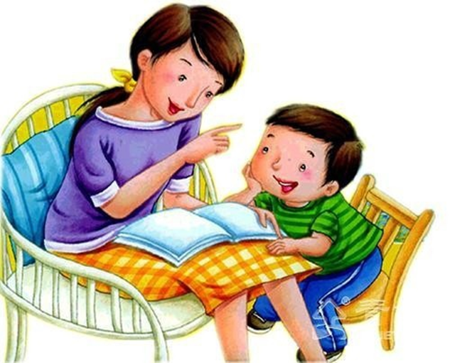

***9. Упражнение «Узнай слово по гласным».***

Взрослый выкладывает перед ребёнком картинки, уточняет названия предметов, изображённых на них и говорит: «Отгадай и скажи слова, в которых есть эти гласные звуки».

-о-а кошка

-а-ы лапы

***10. Игра «Какой гласный звук спрятался в слове?».*** Взрослый называет слово с одним гласным звуком (мак, лук, мост, лист) и бросает мяч ребёнку. Ребёнок называет только гласный звук, который есть в этом слове, и бросает мяч обратно: мак – [а], лук – [у], дом – [о] и т.д. На первых этапах взрослый должен произносить гласный звук в слове утрированно, чтобы ребёнок «научился слышать» этот звук.

***11. Игра «Паровозик».***

Ребёнку предлагается определить место заданного звука в слове: начало, середина, конец слова. В качестве зрительной опоры на первых этапах обучения используется картинка с изображением паровозика с тремя вагонами: первый вагон – звук находится в начале слова, второй – в середине слова, третий вагон – в конце слова. Сначала следует учить ребёнка определять место гласного звука в слове, затем – согласного, который можно протянуть (например, [м], [с]), позже – других согласных.

***12. Упражнение «Какое слово получилось?».***

Взрослый, бросая мяч ребёнку, произносит начало слова. Ребёнок, возвращая мяч, заканчивает его, затем называет слово полностью.

Самолё…. (самолёт)

